Budapesti Műszaki Szakképzési Centrum

Neumann János Informatikai Technikum

***Szakképesítés neve:*** Informatikai rendszer- és alkalmazás-üzemeltető technikus

***száma:*** 5-0612-12-02

**VIZSGAREMEK**

Terror Háza Múzeum

Virtualizált környezet tesztelése

Agot Bence, Hadady Patrik, Törőcsik Ádám  
2/14.B

Budapest, 2022.

Tartalomjegyzék

Hálózat 3

Virtualizációs környezet 3

Eszközök 3

Lenin (Windows server) 4

IP Cím 4

Active Directory 4

DNS 5

DHCP 5

Backup 6

Khruschev (Windows server) 7

IP Cím 7

IIS 7

Exchange Admin Center 8

Felhasználói kliens 9

Web 9

Posta 10

# Hálózat

A hálózat egy Mikrotik forgalomirányítót használ aminek címe a 172.16.0.1 és a hálózat a 172.16.0.0/16-os tartományt használja.

# Virtualizációs környezet

A rendszer működésének szimulációját egy VMware virtuális környezetben teszteljük és mutatjuk be.

# Eszközök

|  |  |  |  |
| --- | --- | --- | --- |
| **Eszköz** | **OS** | **IP** | **Szolgáltatások** |
| Mikrotik router | RouterOS | 172.16.0.1 | Forgalomirányítás |
| Lenin | Windows Server 2022 | 172.16.0.254 | AD, DHCP, DNS, Backup |
| LinuxWeb | Open Suse Tumbleweed | 172.16.0.253 | Docker web, Docker SQL |
| Khruschev | Windows Server 2019 | 172.16.0.252 | Exchange Server |
| WinClient | Windows 10 | DHCP |  |

# Lenin (Windows server)

A Windows server 2022—es kiadásával dolgozunk, amelyen Active Directory, DHCP szolgáltatás, DNS szolgáltatás, Network Share szolgáltatás és Backup szolgáltatás üzemel.

## IP Cím

A szerver IP címe a 172.16.0.254-re hallgat, ami manuálisan került statikus beállításra.

## Active Directory

Az AD a TH.hu DNS névre hallgat, ezen belül vannak felhasználóink.

## DNS

Forward Lookup Zone-ban benne vannak a szerverek különböző szolgáltatásainak DNS elérései.

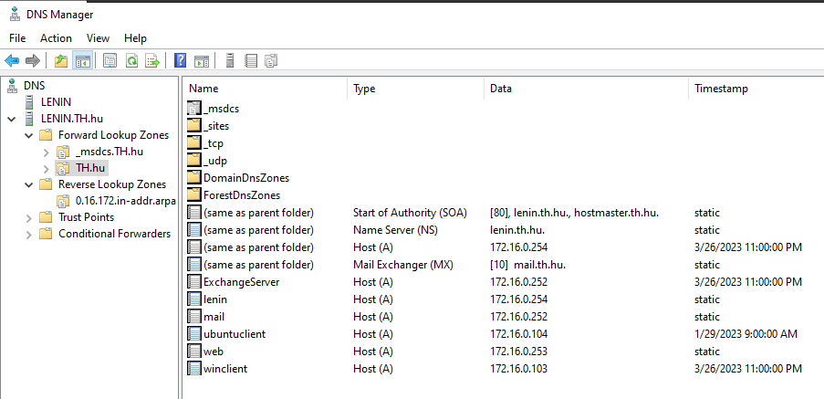

A Reverse Lookup Zone-ban benne vannak a szerverek különböző visszafejtési nevei.

## DHCP

A DHCP szolgáltatás a virtuális környezetben működőképes. A DHCP szerver a 172.16.0.254-es címen van.

## Backup

Készítünk a szerverről backup-ot egy RAID 5-ös lemezre, ahol jól látható, hogy már van 6 elérhető mentésünk.

# Khruschev (Windows server)

A Windows server 2019-es kiadásával dolgozunk, amelyen Microsoft Exchange levelező szerver üzemel.

## IP Cím

A szerver IP címe a 172.16.0.252-re hallgat, ami manuálisan került statikus beállításra.

## IIS

A Microsoft Exchange szerver egy halom ASP.Net applikáció, amely IIS szerverre van deployolva.

## Exchange Admin Center

Az Exchange Admin Center az adminisztrációs felülete az Exchange szervernek. Ezen keresztül lehet konfigurálni a levelező rendszert, felhasználóit.

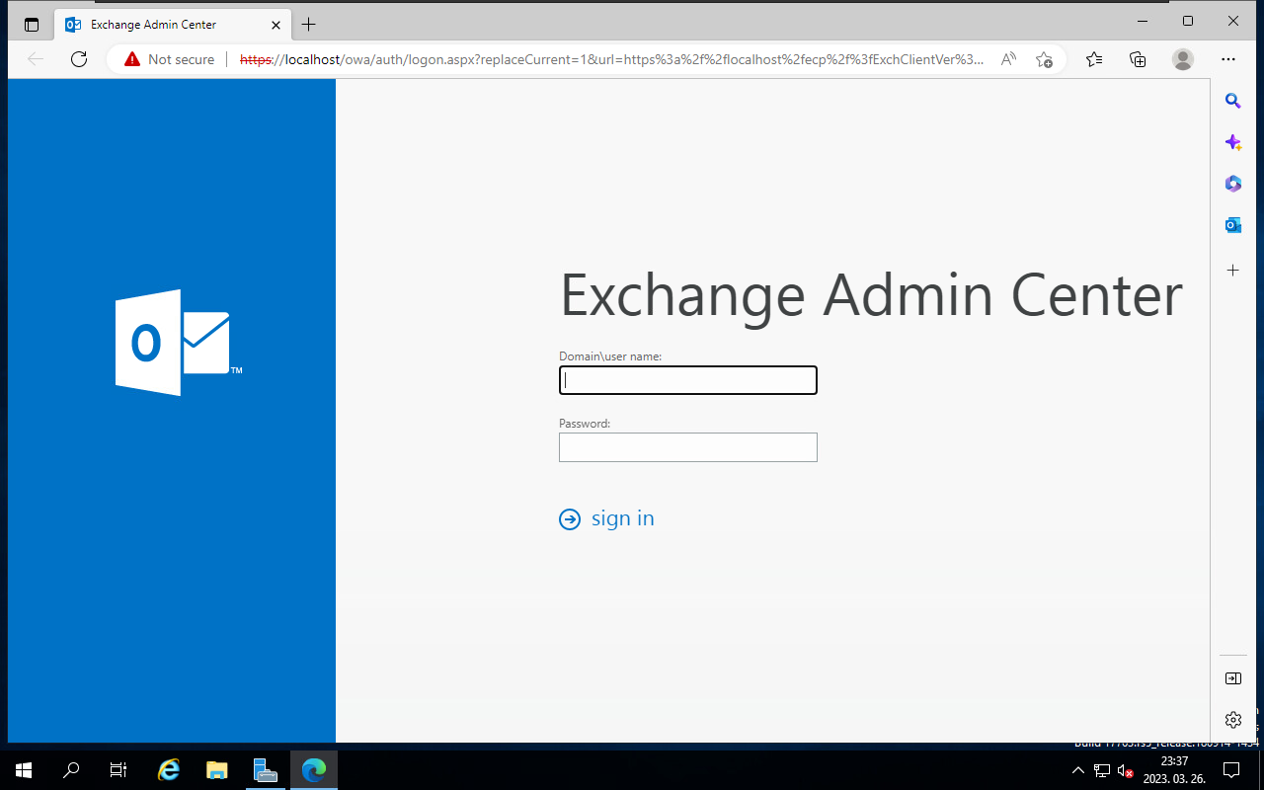

## Felhasználói kliens

### Web

A levelező rendszert több féle módon is el lehet érni, ezen módoknak az egyike a web alapú kliens. Ezt a <https://mail.th.hu/> weboldal megnyitásával tudjuk megtenni, ahol betölt egy Outlook levelező kliens.

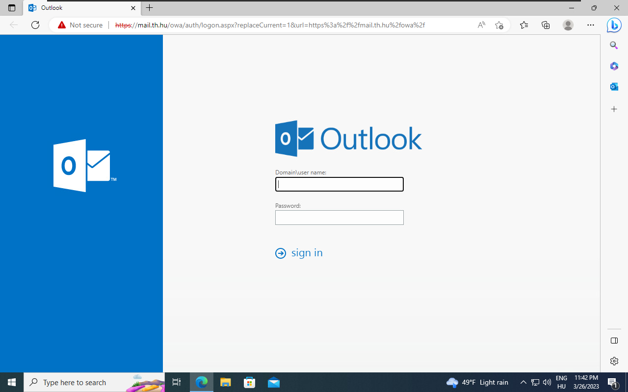

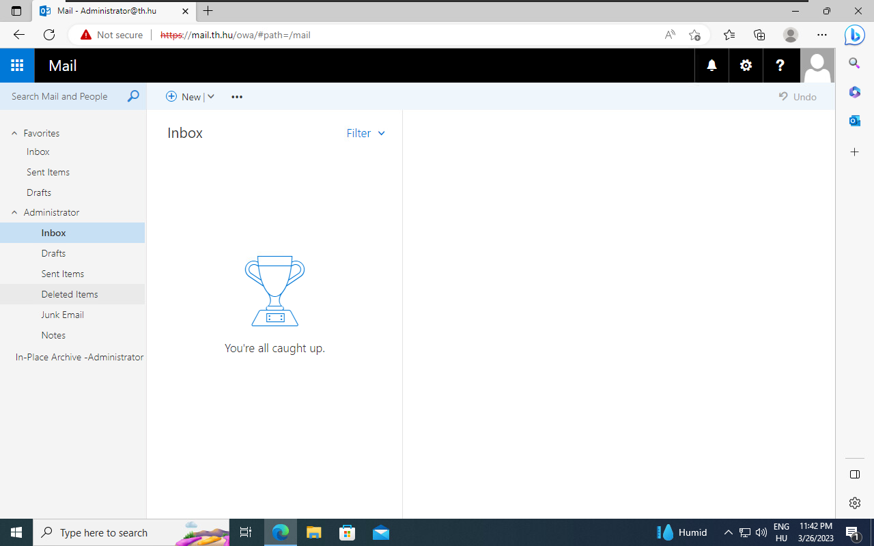

### Posta

A másik megoldás lehet számunkra a Windows 10/11 beépített „Posta” alkalmazása.

